打开图片，发现图片有异常点

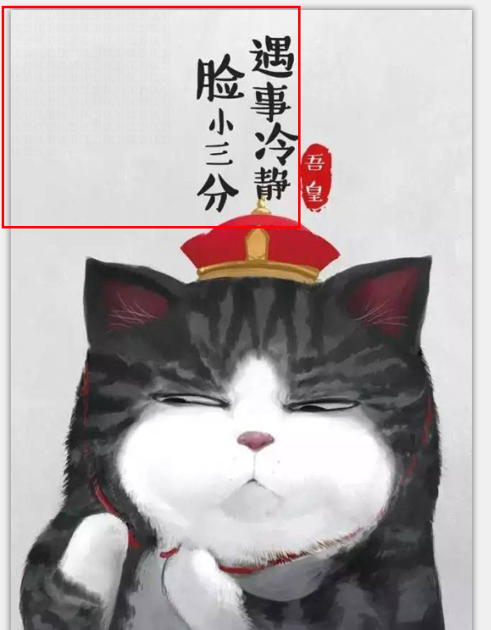

尝试摩斯电码无果，

采用binwalk分析

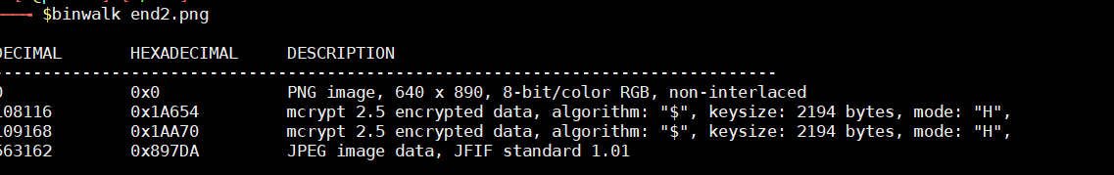

发现第二张图片

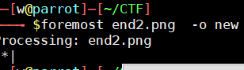



分析第二个图没有什么答案

用stegsolve 分析

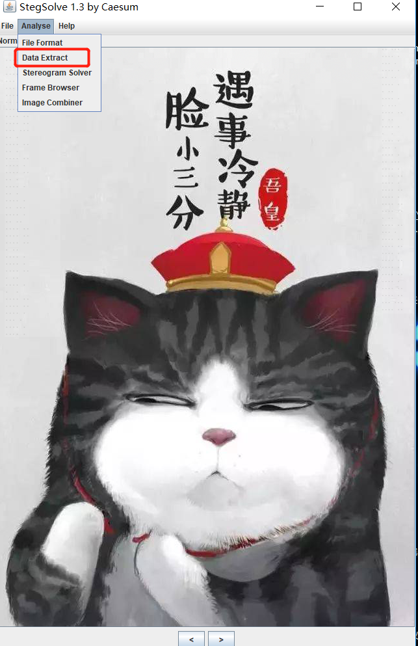

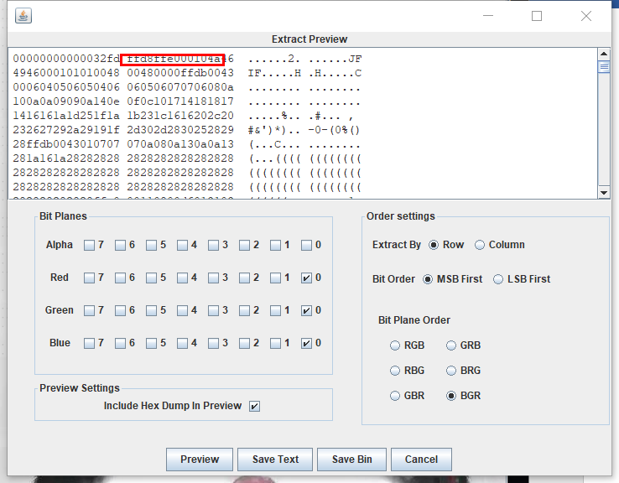

发现另一张图片

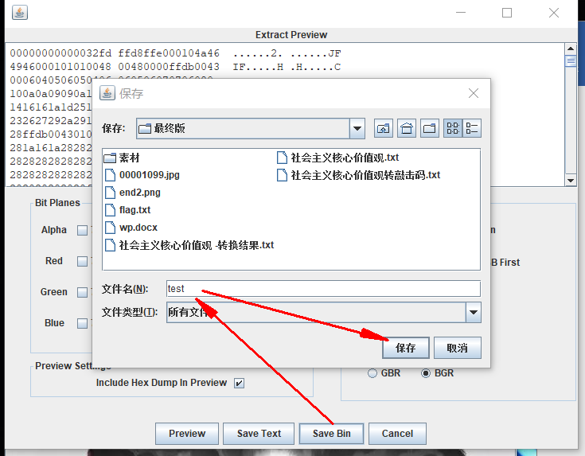

以hax方式保存

Winhex打开

删除块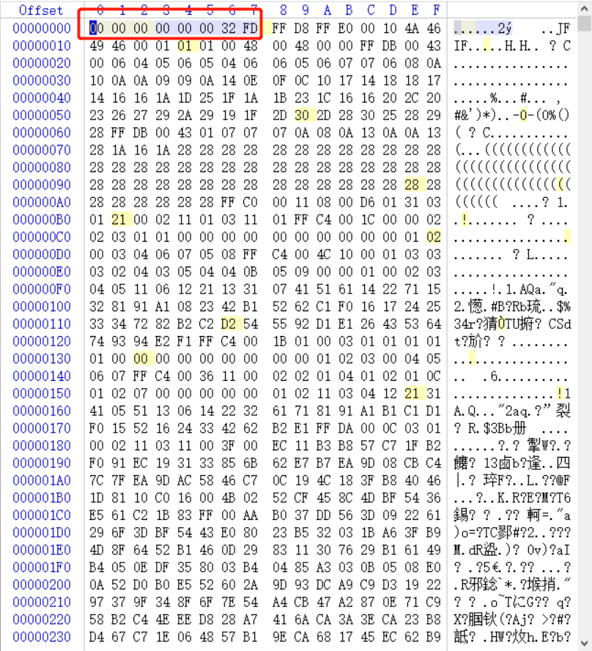

另存为jpg

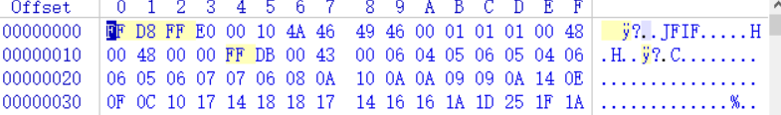得道社会主义核心价值观图片

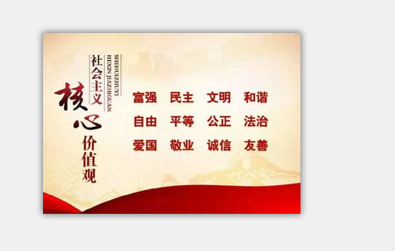

结合图片上坐标

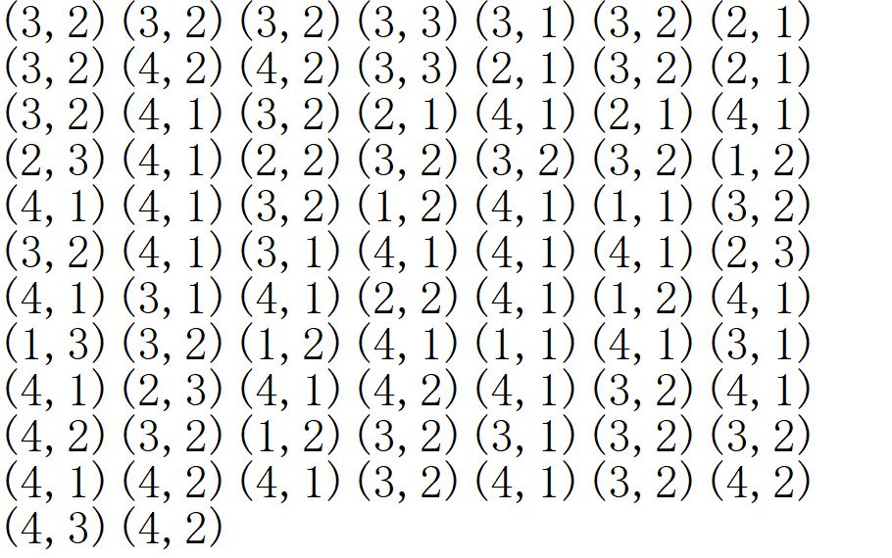

怀疑是敲击码

公正公正公正诚信文明公正民主公正法治法治诚信民主公正民主公正和谐公正民主和谐民主和谐敬业和谐平等公正公正公正自由和谐和谐公正自由和谐富强公正公正和谐文明和谐和谐和谐敬业和谐文明和谐平等和谐自由和谐爱国公正自由和谐富强和谐文明和谐敬业和谐法治和谐公正和谐法治公正自由公正文明公正公正和谐法治和谐公正和谐公正法治友善法治

最后进行解密

